Министерство образования Республики Беларусь

Учреждение образования

БЕЛОРУССКИЙ ГОСУДАРСТВЕННЫЙ УНИВЕРСИТЕТ

ИНФОРМАТИКИ И РАДИОЭЛЕКТРОНИКИ

Факультет компьютерных систем и сетей

Кафедра электронных вычислительных машин

Дисциплина: Аппаратное обеспечение компьютерных сетей

ОТЧЕТ

по лабораторной работе № 4

ВАРИАНТ № 814

Выполнил: А.В. Гуринович

Проверил: И.И. Глецевич

МИНСК 2022

**СОДЕРЖАНИЕ**

1 ЗАДАНИЕ 2

2 ХОД РАБОТЫ 3

3 РАБОЧИЕ КОФИГУРАЦИИ 4

3.1 N8 4

3.4 LocalRouter 4

3.3 ISPRouter 5

3.4 PT-Cloud 6

3.4.1 Physical 6

3.4.2 Modem0 6

3.4.3 Modem1 6

3.4.4 GigabitEthernet5 6

3.4.5 GigabitEthernet6 7

3.4.6 DSL 7

3.4.7 Cable 7

3.5 xDSL PC 7

3.6 Coaxial PC 8

3.7 Dial-up PC 8

3.7.1 IP Configuration 8

3.7.2 Dial-up 8

3.8 Топология 9

# 1 ЗАДАНИЕ

1. Взять за основу лабораторную работу No3. Использовать Cisco Packet Tracer.

2.Обеспечить «выход» в уловный Internet, для чего, к уже существующей СПД, дополнительно подключить два маршрутизатора: один -- на стороне внутренней сети (если подходящий маршрутизатор уже есть, то можно использовать его), другой -- ISP -- на стороне провайдера. В качестве маршрутизаторов использовать 2811. Маршрутизаторы соединить посредством последовательных сетевых интерфейсов. АПД- и ООД-роли назначить по своему усмотрению. Учесть топологию.

3. Изучить основные команды для конфигурирования последовательных сетевых интерфейсов и просмотра их состояния (включая команды для канальной аутентификации).

4. Настроить канал между маршрутизаторами. Использовать инкапсуляцию PPP. Защитить соединение с помощью PAP либо CHAP. Использовать CLI.

5. Ознакомиться с возможностями Packet Tracer в части Dial-up, xDSL, DOCSIS.

6. Посредством WAN-домена (PT-Cloud) подключить к ISP удаленный ПК по технологии Dial-up. Подобрать необходимое оборудование.

7.Посредством того же WAN-домена подключить к ISP еще один удаленный ПК посредством технологии xDSL. Подобрать необходимое оборудование.

8. Посредством все того же WAN-домена подключить к ISP еще один удаленный ПК и телевизор (TV). Подобрать необходимое оборудование. Эмулировать трансляцию видео.

9. Обеспечить достижимость всех добавленных устройств. Использовать соответствующее количество подсетей из указанных в варианте задания. Использовать CLI (коммутаторы, маршрутизаторы) и графический интерфейс (другие устройства).

# 2 ХОД РАБОТЫ

# 3 РАБОЧИЕ КОФИГУРАЦИИ

## 3.1 N8

interface GigabitEthernet1/0/1

no switchport

ip address 192.168.1.2 255.255.255.252

ip route 0.0.0.0 0.0.0.0 192.168.1.1

## 3.4 LocalRouter

hostname LocalRouter

username ISPRouter password 0 123

interface FastEthernet0/0

ip address 192.168.1.1 255.255.255.252

interface Serial1/0

ip address 154.173.0.101 255.255.0.0

encapsulation ppp

ppp authentication chap

ip route 0.0.0.0 0.0.0.0 154.173.0.100

ip route 47.57.196.0 255.255.254.0 192.168.1.2

ip route 98.46.233.0 255.255.255.128 192.168.1.2

ip route 170.207.0.0 255.255.255.0 192.168.1.2

## 3.3 ISPRouter

hostname ISPRouter

username LocalRouter password 0 123

username dialUp password 0 123

interface FastEthernet0/0

ip address 14.128.0.1 255.192.0.0

interface FastEthernet0/1

ip address 135.237.40.1 255.255.248.0

interface Modem0/3/0

ip address 82.112.0.1 255.254.0.0

interface Serial1/0

ip address 154.173.0.100 255.255.0.0

encapsulation ppp

ppp authentication chap

clock rate 4000000

ip route 47.57.196.0 255.255.254.0 154.173.0.101

ip route 98.46.233.0 255.255.255.128 154.173.0.101

ip route 170.207.0.0 255.255.255.0 154.173.0.101

## 

## 3.4 PT-Cloud

### 3.4.1 Physical

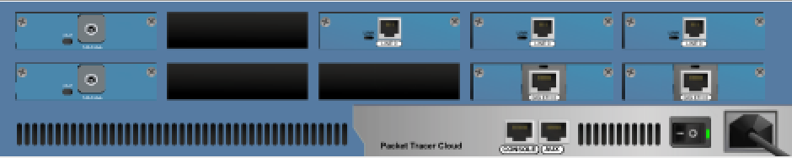

Coaxial – PT-Cloud-NM-1CX – два слева;

Phone – PT-Cloud-NM-1AM – три в верхнем правом углу;

Ethernet – PT-Cloud-NM-1CGE – два в нижнем правом углу.

### 3.4.2 Modem0

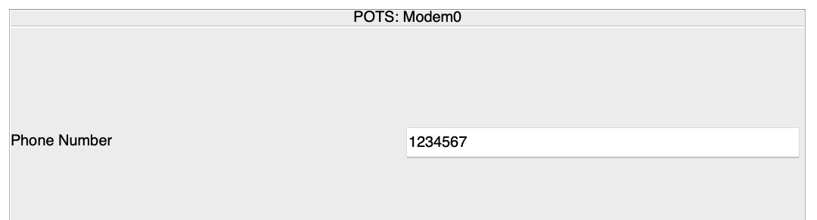

### 3.4.3 Modem1

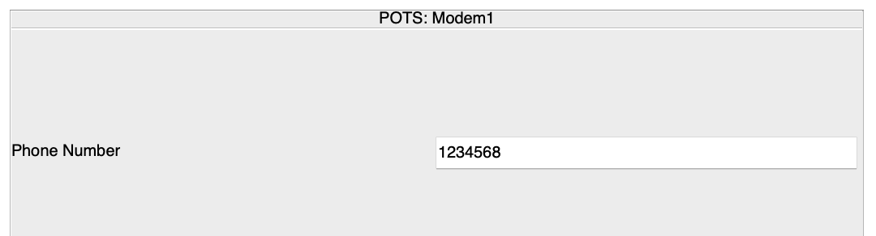

### 3.4.4 GigabitEthernet5

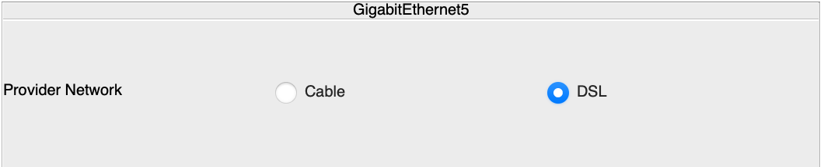

### 3.4.5 GigabitEthernet6

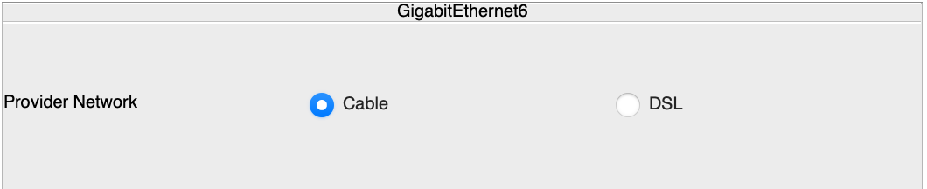

### 3.4.6 DSL

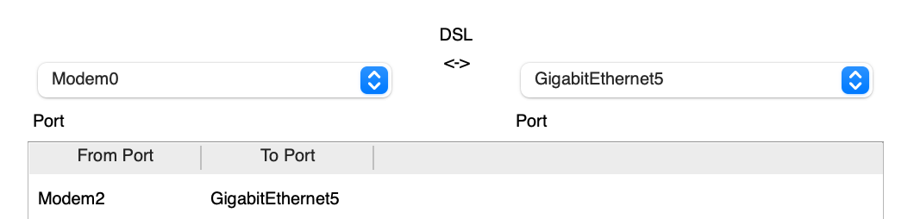

### 3.4.7 Cable

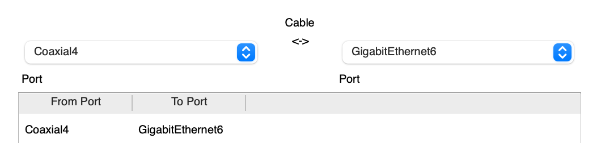

## 3.5 xDSL PC

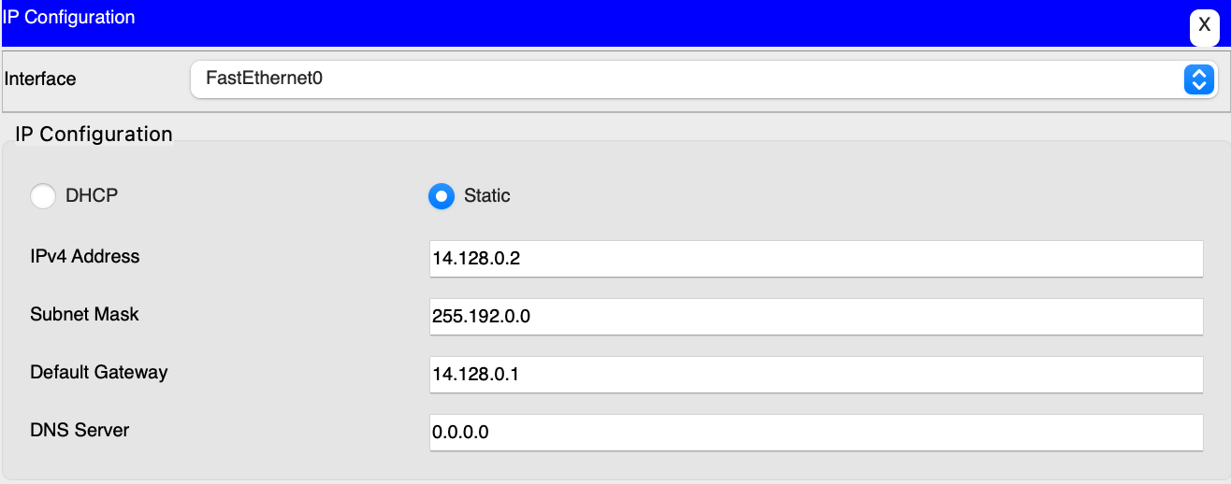

## 3.6 DOCSIS PC

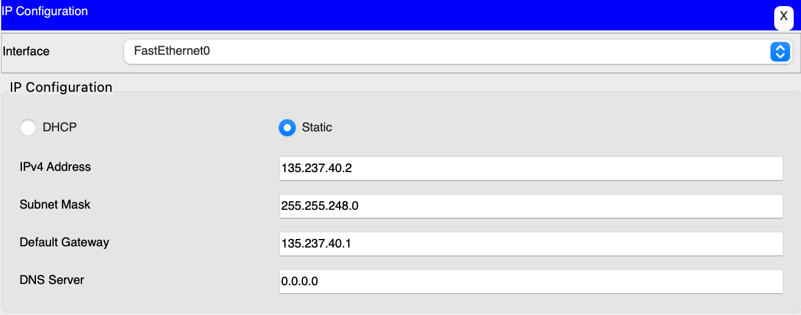

## 3.7 Dial-up PC

### 3.7.1 IP Configuration

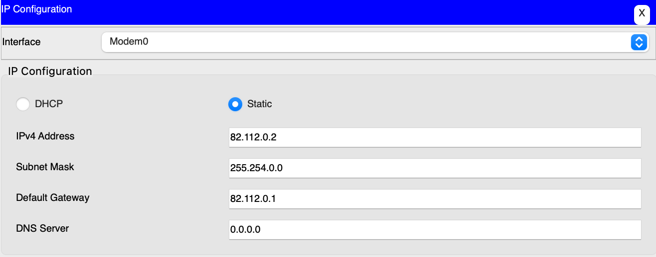

### 3.7.2 Dial-up

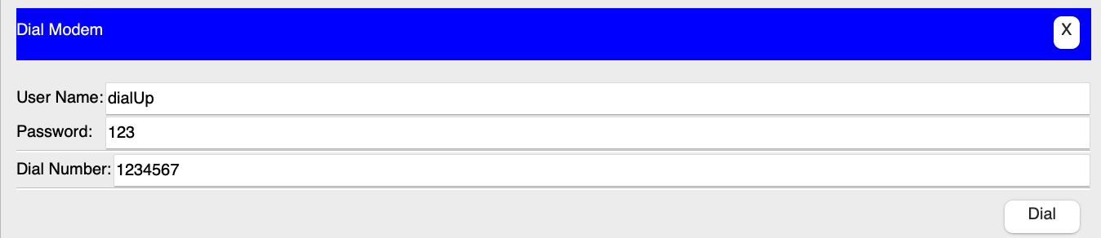

## 3.8 Топология

­­­

